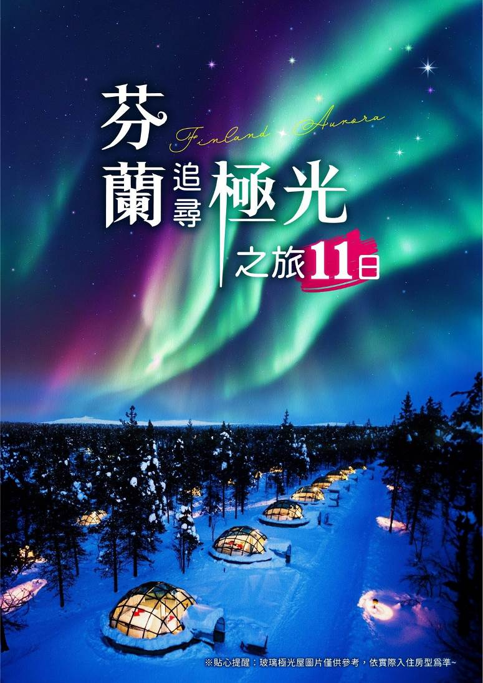
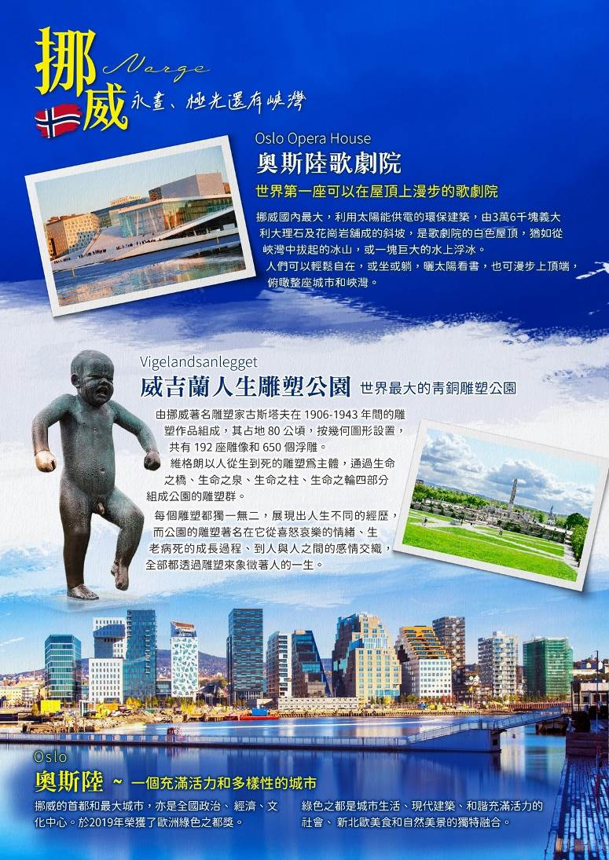
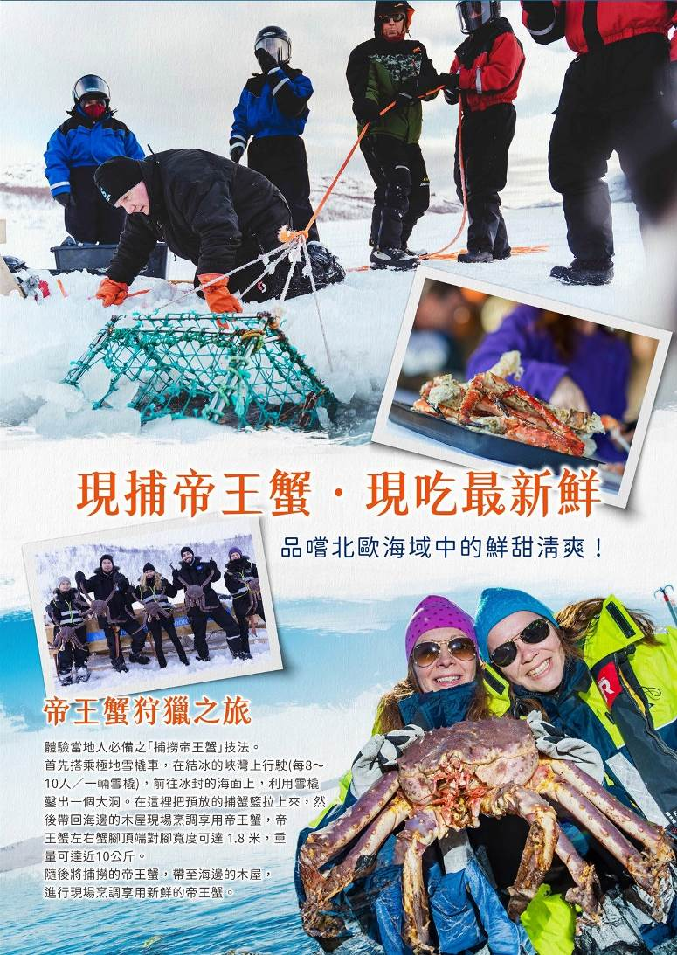
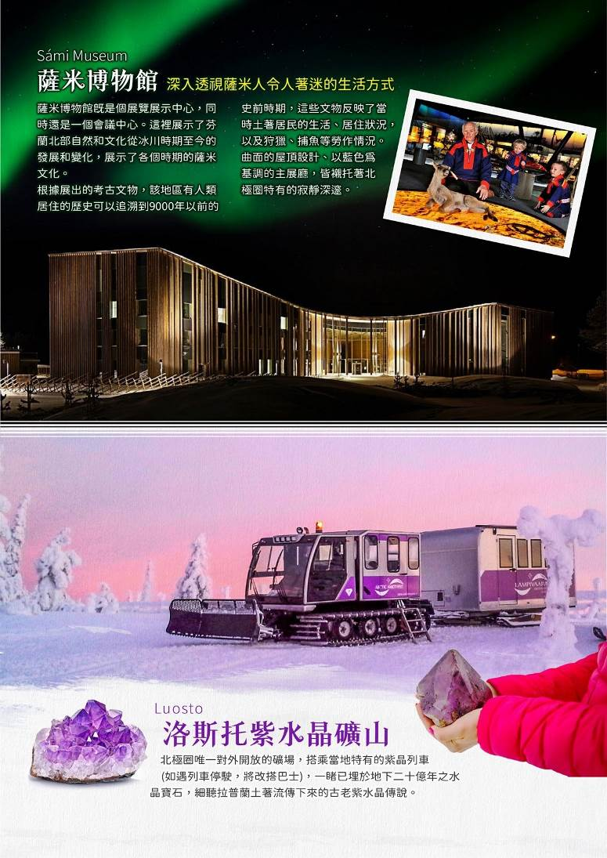
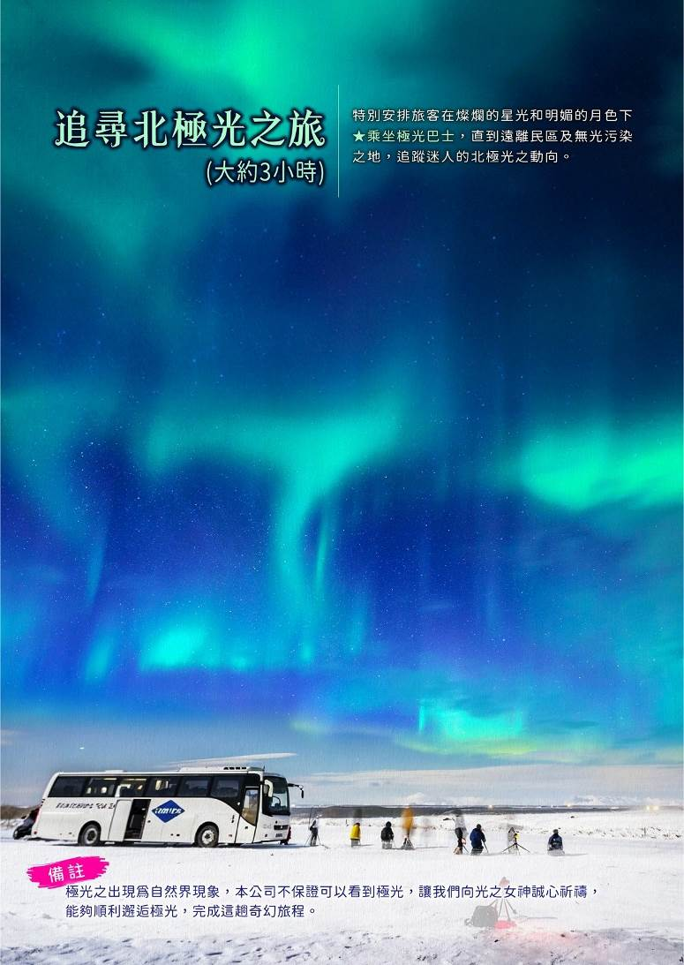
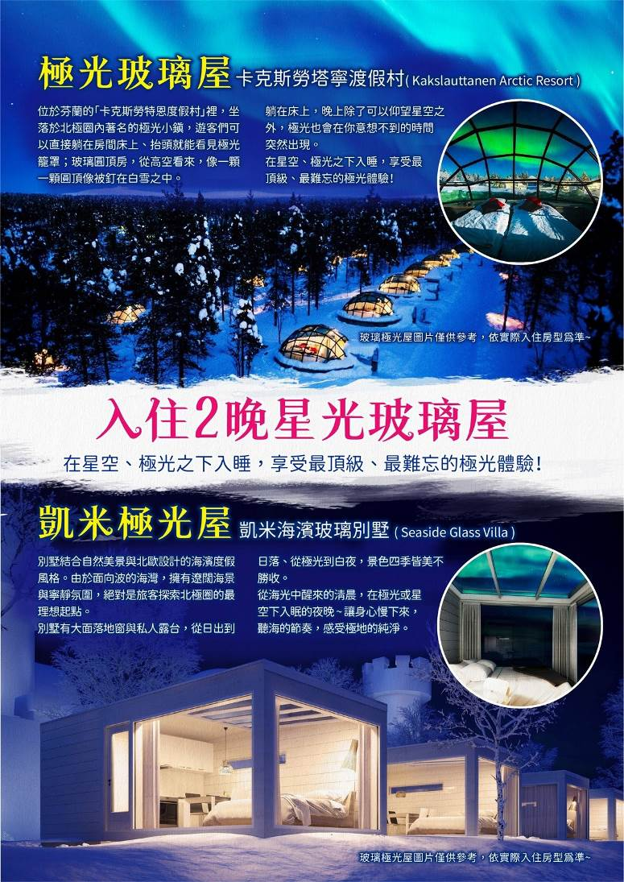
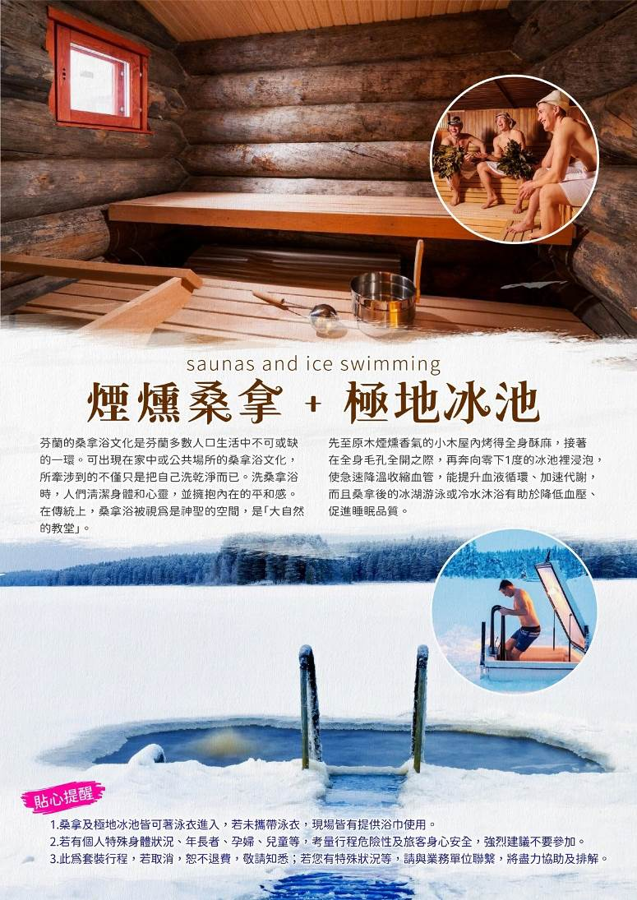
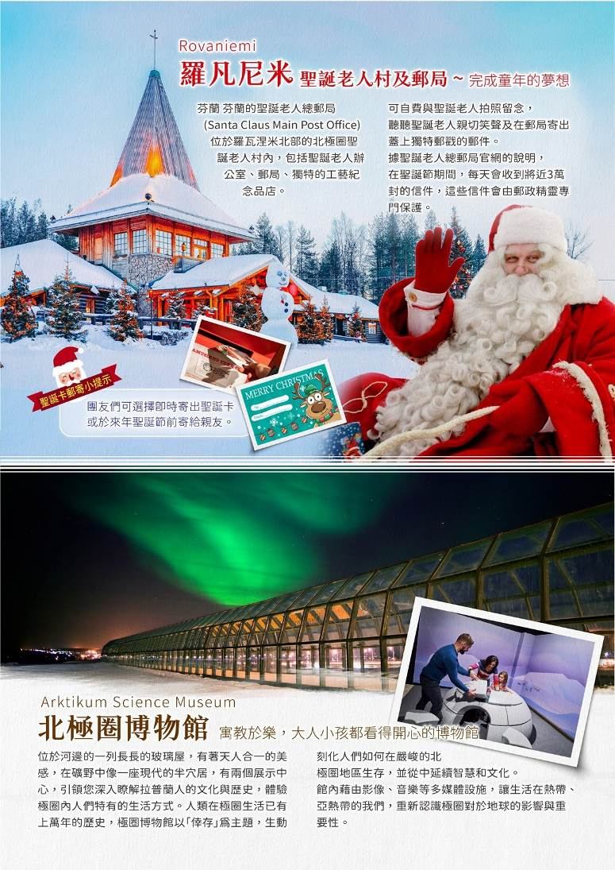
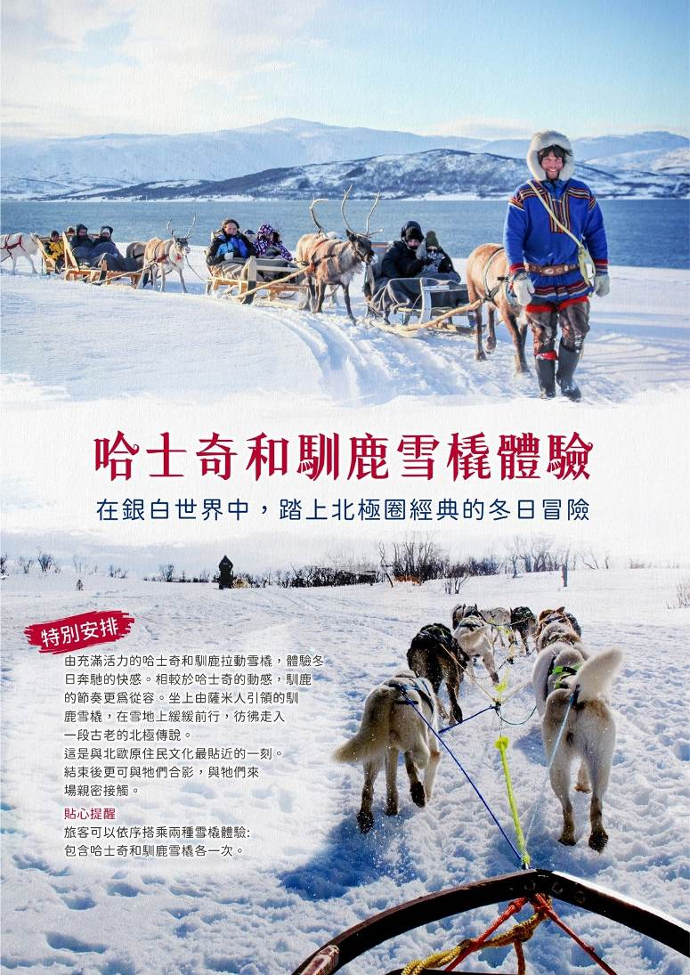
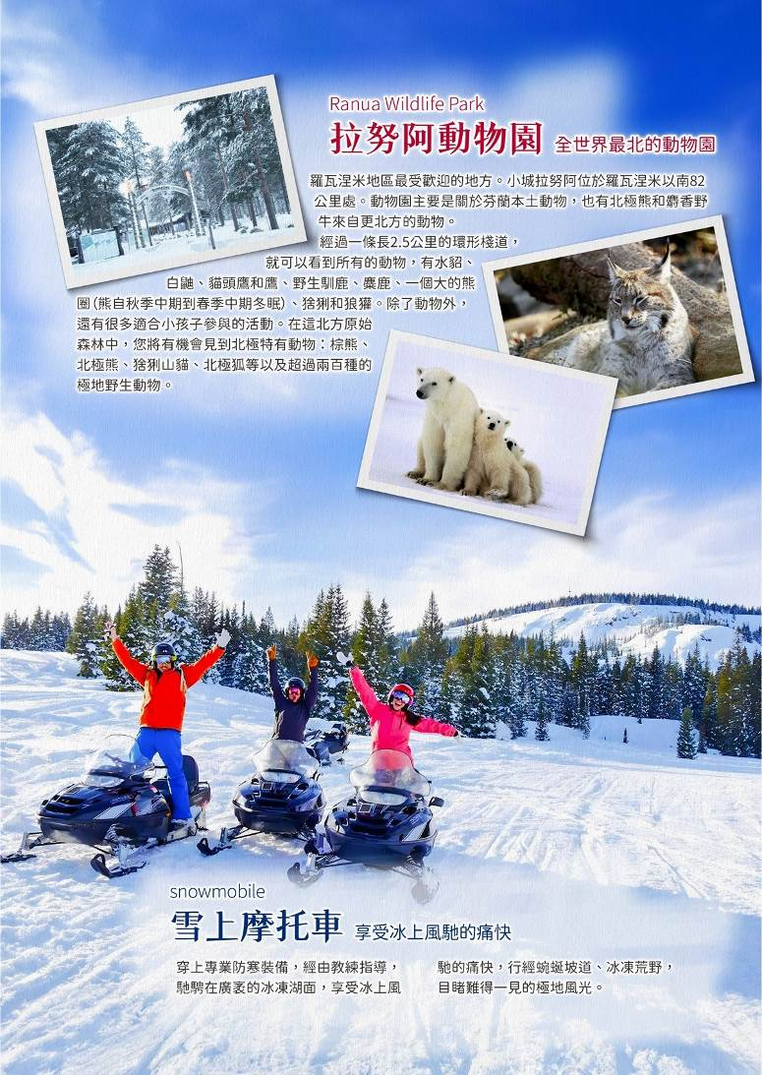
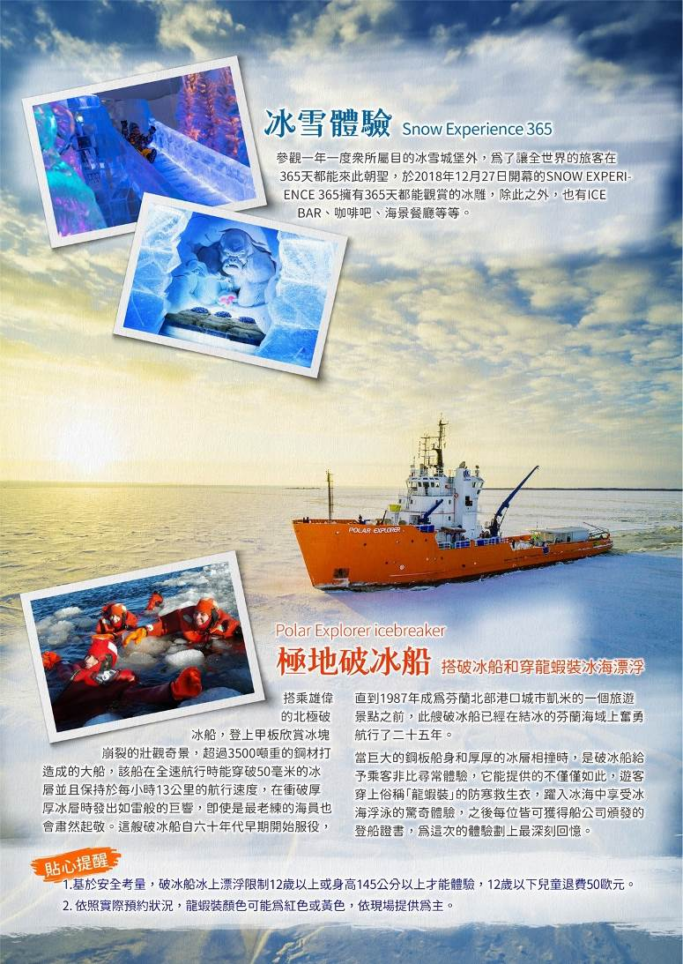
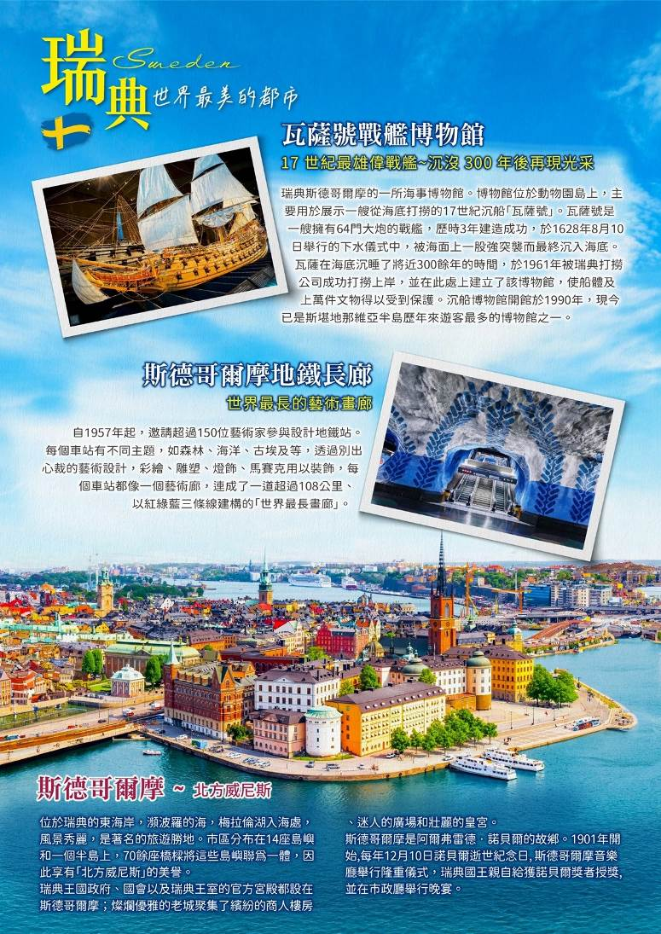
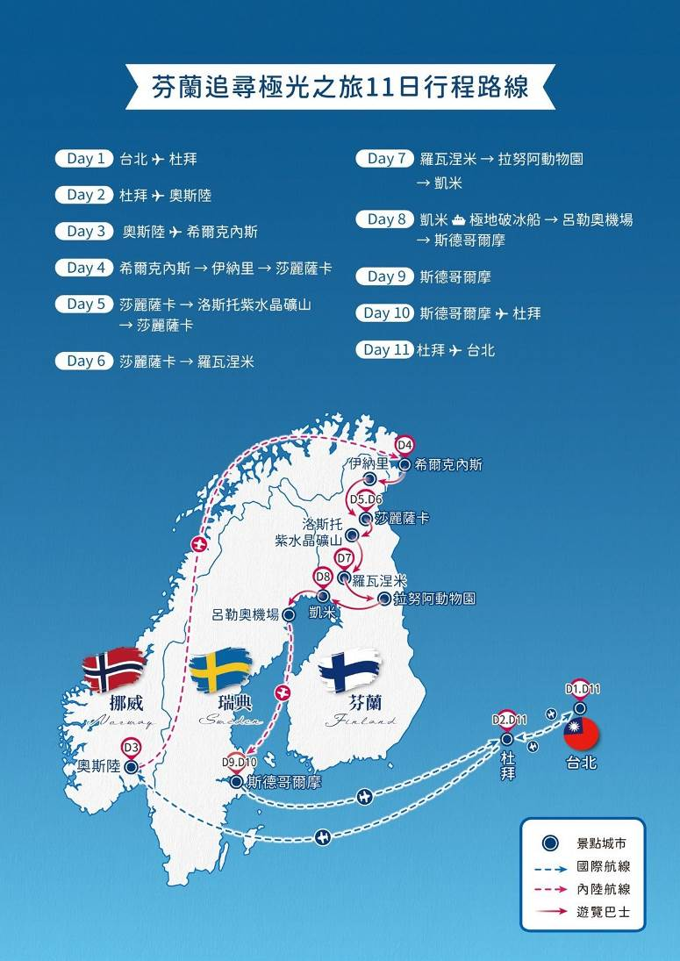
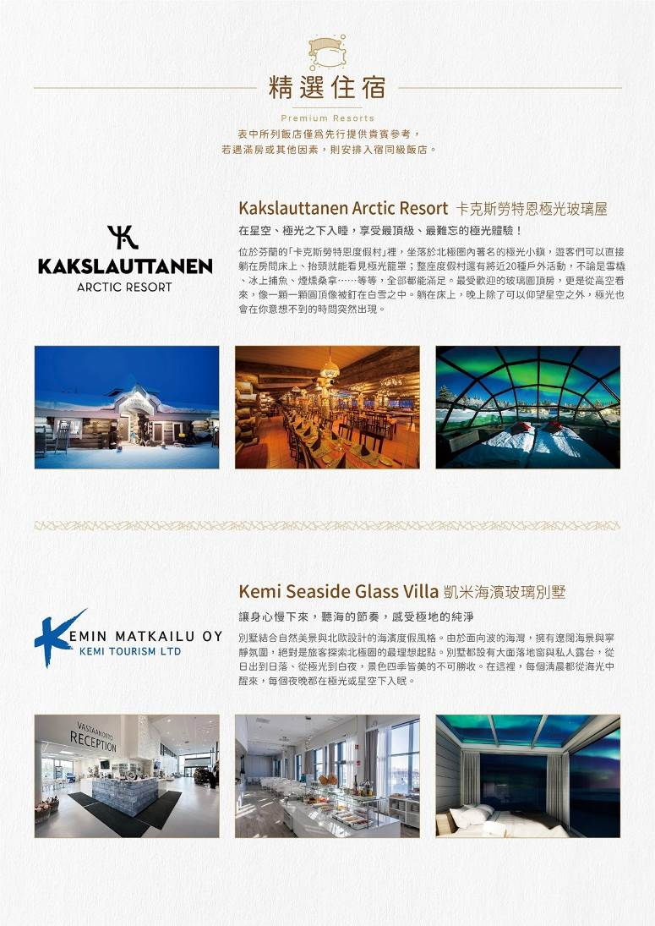
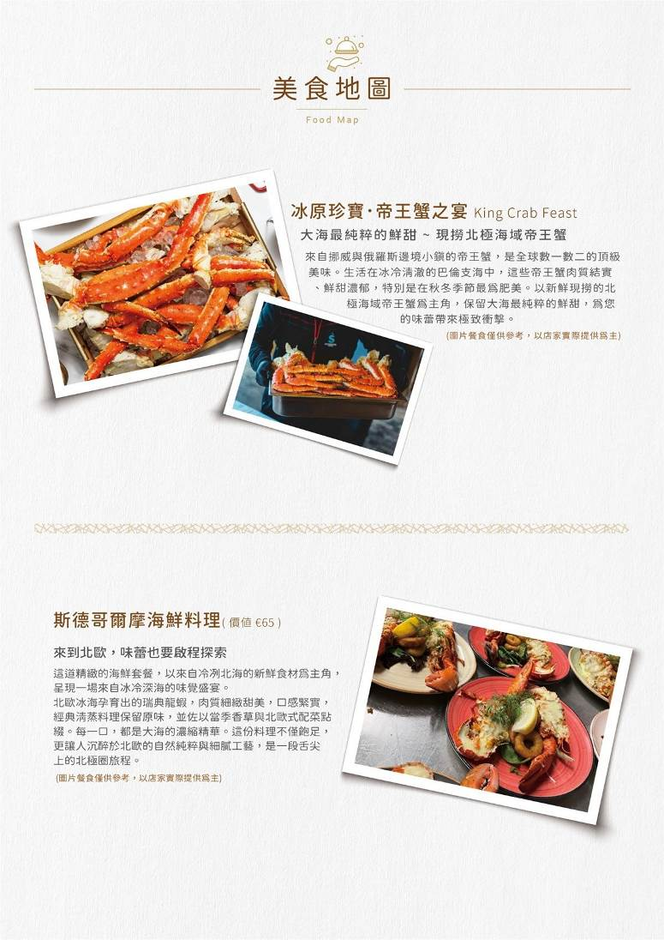
芬蘭追尋極光之旅１１日～２晚極光屋、極地破冰船、北極光巴士、聖誕老人村、芬蘭傳統桑拿浴、拉努阿動物園
雙遊船（伏爾塔瓦河+國王湖）/雙劇（黑光劇+金色大廳音樂會）/湖區仙境/CK小鎮
參考航班時間（正確時間以航空公司公佈為準）
天數 | 航空公司 | 航班編號 | 出發城市 | 抵達城市 | 出發時間 | 抵達時間
第 1 天 | 阿聯酋航空 | EK367 | 桃園TPE | 杜拜 | 23:40 | 05:35+1
第 2 天 | 阿聯酋航空 | EK159 | 杜拜 | 奧斯陸 | 07:35 | 12:10
第 10 天 | 阿聯酋航空 | EK158 | 斯德哥爾摩 | 杜拜 | 14:30 | 00:05+1
第 11 天 | 阿聯酋航空 | EK366 | 杜拜 | 桃園 | 03:40 | 13:35

第一天 |  |  | 桃園 / 杜拜
晚間帶著期待的心情於桃園機場集合，隨後搭乘豪華客機出發直飛奧斯陸；今夜於豪華客機上過夜，培養體力，帶著滿滿的期待，將於翌日抵達，展開這段精彩的北歐11日芬蘭追尋極光之旅！
餐食 |  |  | 早餐：X 午餐：X 晚餐：機上餐食
住宿 |  |  | 夜宿機上
第二天 |  |  | 杜拜 / 奧斯陸>市區觀光
【奧斯陸】這座有著 1000 年歷史的挪威首都，坐落在奧斯陸峽灣之上，面對大海，背靠山巒，城市布局整 齊且風景迷人。奧斯陸被稱作「世界上最潔凈的城市」，更是全國政治、經濟、交通、文化的中心。這裡擁有 卓越傲人的峽灣景色，與其內陸的巍峨山勢交相輝映，蒼山綠海，旖旎風光，景色分怡人，只要走出城市， 就可以感受到美麗的自然美景。奧斯陸也是諾貝爾和平獎的頒獎地，每年的頒獎儀式在奧斯陸市政廳舉行。
◎奧斯陸美食市集（Mathallen Oslo Food Market）位於阿克爾碼頭附近的室內美食市集，這裡有賣啤酒、農產 品、生鮮魚類、烘焙…等等，應有盡有，是當地人也非常喜愛的美食天堂喔！ 午後，遊客可以到◎威吉蘭雕塑公園、◎市政廳、◎國會大廈、◎歌劇院 欣賞北歐獨特的建築風格，漫步於市政廳前的鬧區廣場，欣賞這座以博物館、航海歷史和幾英里的原始自然景觀聞名的綠色城市。◎約翰卡爾斯大街 ，當地最繁華的商業大街，街道兩旁店鋪林立、風景迷人。在這裡，遊客可以逛一逛咖啡館，並欣賞歷史悠久的建築。
◎威吉蘭人生雕塑公園 是世界最大的青銅雕塑公園，每個雕塑都獨一無二，展現出人生不同的經歷，而公園的雕塑著名在它從喜怒哀樂的情緒、生老病死的成長過程、到人與人之間的感情交織，全部都透過雕塑來象徵著人的一生。
◎奧斯陸歌劇院 （Oslo Opera House），是世界第一座可以在屋頂上漫步的歌劇院！是挪威國內最大，利用太陽能供電的環保建築，由3萬6千塊義大利大理石及花崗岩舖成的斜坡，是歌劇院的白色屋頂，猶如從峽灣中拔起的冰山，或一塊巨大的水上浮冰。人們可以輕鬆自在，或坐或躺，曬太陽看書，也可漫步上頂端，俯瞰整座城市和峽灣。
入內參觀：美食市集 / 市政廳 / 歌劇院/ 威吉蘭人生雕塑公園 / 國會大廈 （視當地安排日期及順序會有不同）
下車參觀：奧斯陸市區觀光 （視當地安排日期及順序會有不同）
參考距離：奧斯陸
餐食 |  |  | 早餐：機上餐食 午餐：方便逛街，敬請自理 晚餐：中式七菜一湯
住宿 |  |  | Scandic Oslo Airport 或同級
第三天 |  |  | 奧斯陸→希爾克內斯
※特別提醒 因這天中段航班時間較早，建議旅客提早享用早餐。
【希爾克內斯】位於挪威東北部，臨博克海峽，靠近俄羅斯邊境，以開採鐵礦為主，二戰時因德俄兩軍在此地交火，遭受猛烈轟炸而後重建，小鎮因而顯得現代化且清潔。19世紀中因這裡建立了一座教堂而改為基爾克內斯，挪威語意思是「教堂源頭」，每到冬季一望無際絕美雪白的雪景令人嘆為觀止，近年則因冬季極光、夏日永晝、以及全年皆可捕撈的帝王蟹，吸引許多觀光客前往。
◎體驗捕捉帝王蟹之旅 體驗當地人必備之「捕撈帝王蟹」技法。首先搭乘極地雪橇車，在結冰的峽灣上行駛（每8～10人／一輛雪橇），前往冰封的海面上，利用雪橇鑿出一個大洞。在這裡把預放的捕蟹籃拉上來，然後帶回海邊的木屋現場烹調享用帝王蟹，帝王蟹左右蟹腳頂端對腳寬度可達 1.8 米，重量可達近10公斤。隨後將捕撈的帝王蟹，帶至海邊的木屋，進行現場烹調享用新鮮的帝王蟹。
【貼心提醒】
1. 若12月-3月期間，當天逢冰上溫度-30~-40度，挪威保險公司要求，7歲以下小朋友不可參加，避免風寒，必須由大人陪同，並現場退回費用100歐/人；若孩童尚未成年，必須遵守當地教練指示和安排，以免發生危險，敬請知悉。
2. 北歐氣候多變，遇天候狀況不佳等突發狀況，基於安全理由活動取消，若無替代方案，將另行通知每人退費之金額。
3. 特別安排搭乘雪橇車前往雪地捕蟹，戶外活動停留時間約1-1.5小時，提供連身禦寒衣物、手套、頭套、安全帽。
4. 因天候異常，雪量狀況無法預測，若遇雪量不夠，將改搭乘遊船出海捕蟹，敬請見諒。
入內參觀：體驗捕捉帝王蟹之旅
參考距離：希爾克內斯
餐食 |  |  | 早餐：飯店享用或打包餐盒 午餐：現撈帝王蟹風味料理+飲品 晚餐：飯店內主廚推薦風味
住宿 |  |  | 希爾克內斯 Kirkenes Scandic 或 Thon Hotel 或同級
第四天 |  | 基爾克內斯→伊納里→莎麗薩卡
【伊納里】伊納里是芬蘭面積最大但人口最稀少的城市。 由於薩米人口眾多，也是芬蘭境內唯一使用四種官方語言（芬蘭語及其他三種薩米方言）的城市，境內設有薩米博物館與薩米文化中心及議會，所以被稱為「薩米文化之都」。
◎薩米博物館 薩米博物館既是個展覽展示中心，同時還是一個會議中心。這裡展示了芬蘭北部自然和文化從冰川時期至今的發展和變化，展示了各個時期的薩米文化。根據展出的考古文物，該地區有人類居住的歷史可以追溯到9000年以前的史前時期，這些文物反映了當時土著居民的生活、居住狀況，以及狩獵、捕魚等勞作情況。曲面的屋頂設計、以藍色為基調的主展廳，皆襯托著北極圈特有的寂靜深邃。
◎追尋北極光之旅（大約3小時） 特別安排旅客在燦爛的星光和明媚的月色下★乘坐極光巴士，直到遠離民區及無光污染之地，追蹤迷人的北極光之動向。
※特別安排～極光屋夜泊體驗 入住設計獨特的玻璃極光屋，位於北緯68.25度的絕佳位置，您可以用舒適隨意的姿勢在屋裡一覽天上的星空，等待這夢幻的極光美景點綴在夜空中，享受沉浸式的極光體驗。
入內參觀：薩米博物館 / 北極光巴士
參考距離：基爾克內斯 --199K -- 伊納里–69K –莎麗薩卡
餐食 |  |  | 早餐：飯店享用 午餐：北歐風味餐 晚餐：飯店內主廚推薦風味
住宿 |  |  | 入住玻璃極光屋Kakslauttanen Arctic Resort 或Star Arctic Hotel或 Lapland Hotels Riekonlinna或Arctic Snow Hotel & Glass Igloos或Kemi Seaside Villa 或同級
第五天 | 莎麗薩卡→洛斯托紫水晶礦山→莎麗薩卡
【莎麗薩卡】芬蘭北部的莎麗薩卡，北緯68.25度，位於北拉普蘭的峽谷中。這個小鎮在 1871 年時是芬蘭淘金熱的前哨站，之後轉型為運輸中心，供旅客到地勢極高、景象荒蕪而壯麗的荒原上觀光和探險。 這裡有北歐最著名的極光玻璃屋，一個個的獨立玻璃屋，採用隔熱玻璃和不結霜的特製設計，遼闊天空視野，讓你舒服躺在室內就能仰望天空，等待可遇不可求的北極光，靜候天際降下的幸運與奇蹟。
◎洛斯托紫水晶礦山 北極圈唯一對外開放的礦場，搭乘當地特有的紫晶列車（如遇列車停駛，將改搭巴士），一睹已埋於地下二十億年之水晶寶石，細聽拉普蘭土著流傳下來的古老紫水晶傳說， 還能夠親自動手體驗挖掘屬於自己的幸運紫水晶。
◎煙燻桑拿 + 極地冰池 遠離人跡罕至的地方，在羅瓦涅米郊外的荒野中體驗一些最好的拉普蘭傳統。桑拿浴已成為芬蘭根深蒂固的傳統，即使是困難的環境也無法中斷或改變它。它是芬蘭文化、習俗和社會模式的一部分，不可避免地代代相傳。 桑拿效果是透過使身體全身發熱而產生的，幾乎就像模擬發燒一樣。這種高溫，加上寧靜的景色和隨後呼吸刺激的湖空氣，產生了與桑拿相關的仁慈效果。先至原木煙燻香氣的小木屋內烤得全身酥麻，接著在在全身毛孔全開之際，再奔向零下1度的冰池裡浸泡，使急速降溫收縮血管，促進血液循環和新陳代謝。
【貼心提醒】
1.桑拿及極地冰池皆可著泳衣進入，若未攜帶泳衣，現場皆有提供浴巾使用。
2.若有個人特殊身體狀況、年長者、孕婦、兒童等，考量行程危險性及旅客身心安全，強烈建議不要參加。
3.此為套裝行程，若取消，恕不退費，敬請知悉；若您有特殊狀況等，請與業務單位聯繫，將盡力協助及排解。
※特別安排～極光屋夜泊體驗 入住設計獨特的玻璃極光屋，位於北緯68.25度的絕佳位置，您可以用舒適隨意的姿勢在屋裡一覽天上的星空，等待這夢幻的極光美景點綴在夜空中，享受沉浸式的極光體驗。
入內參觀：洛斯托紫水晶礦山 / 煙燻桑拿
參考距離：卡克斯勞塔寧 --10K --莎麗薩卡--175K --洛斯托紫水晶礦山
餐食 | 早餐：飯店享用 午餐：薩米人當地風味料理 晚餐：飯店內主廚推薦風味
住宿 | 入住玻璃極光屋Kakslauttanen Arctic Resort 或Star Arctic Hotel或 Lapland Hotels Riekonlinna或Arctic Snow Hotel & Glass Igloos或Kemi Seaside Villa 或同級
第六天 | 莎麗薩卡→羅瓦涅米
【羅瓦涅米】是芬蘭北部的拉普蘭區的首府，位於北極圈以南6公里處，在奧納斯山和科爾卡洛山之間的凱米河和其支流奧納斯河的交匯處，為拉普蘭境內面積最大的城市。羅瓦涅米芬蘭文名字中的「rova」是指「多林的蛇形丘」或者「林木稀疏的高地」。該單詞是來自薩米語的借詞，薩米語單詞「roavvi」的意思是「以前的火耕區」或者「多林的山丘或蛇形丘」。羅瓦涅米芬蘭文名字中的「niemi」的意思是「半島」。羅瓦涅米自石器時代就有人居住。西元前750年起，薩米人就在此地定居並發展農業活動。直至1800年代，拉普蘭地區發現礦物，羅瓦涅米才得以發展，淘金熱潮吸引了大量人潮前往拉普蘭，而羅瓦涅米就此成為拉普蘭的商業中心和門戶。二次大戰後期，在1944年，芬蘭軍為把納綷德國全部逐出芬蘭而在拉普蘭與德軍發生激烈的拉普蘭戰爭，芬蘭軍雖最終獲勝，但德軍的焦土政策令羅瓦涅米像拉普蘭其他市鎮一樣被毀，全市90%的建築被毀。羅瓦涅米於1946年才開始其重建之旅。近年來，羅瓦涅米也被稱為聖誕老人的故鄉，每年吸引上百萬的旅客慕名而來尋找聖誕老人的蹤跡。
◎聖誕老人村 聖誕老公公就住北極圈上的聖誕老人村，一進村子最醒目的便是地上的北緯66.5度的極圈線。室內滿是聖誕節、聖誕老人的紀念品和物件。也可和聖誕老人一起拍照（須自己付費），這裡有專屬的郵局，您可以在聖誕老人辦公室挑選一張明信片，到聖誕專屬郵局蓋上獨一無二的郵戳，寄給親人、情人和朋友。此外還可預約聖誕卡片，聖誕節來臨時，就會收到一張聖誕老人村送來的溫馨祝福。聖誕老人村內的北極圈標線，緯度為北緯66度33分，遊客到此必定跨著刻劃在地上的緯線拍照留念，並可獲得一張特地為您製做的跨越北極圈證書。
◎北極圈博物館 位於河邊的一列長長的玻璃屋，有著天人合一的美感，在礦野中像一座現代的半穴居，有兩個展示中心，引領您深入瞭解拉普蘭人的文化與歷史，體驗極圈內人們特有的生活方式。人類在極圈生活已有上萬年的歷史，極圈博物館以「倖存」為主題，生動刻化人們如何在嚴峻的北極圈地區生存，並從中延續智慧和文化。館內藉由影像、音樂等多媒體設施，讓生活在熱帶、亞熱帶的我們，重新認識極圈對於地球的影響與重要性。
◎哈士奇和馴鹿雪橇體驗 在銀白世界中，踏上北極圈經典的冬日冒險──今日我們特別安排哈士奇與馴鹿雪橇體驗。由充滿活力的哈士奇和馴鹿拉動雪橇，體驗冬日奔馳的快感。相較於哈士奇的動感，馴鹿的節奏更為從容。坐上由薩米人引領的馴鹿雪橇，在雪地上緩緩前行，彷彿走入一段古老的北極傳說。這是與北歐原住民文化最貼近的一刻。結束後更可與牠們合影，與牠們來場親密接觸。
【貼心提醒】
1.旅客可以依序搭乘兩種雪橇體驗:包含哈士奇和馴鹿雪橇各一次。
2.馴鹿雪橇活動有提供禦寒連身衣、雪鞋、手套、保暖帽。
3.馴鹿拉雪橇的速度較為緩慢，若逢天候狀況寒冷，建議年長者、孕婦、兒童等，考量行程危險性及旅客身心安全，強烈建議不要參加，若有嬰兒隨同，此行程不得參加，造成不便之處，敬請諒解。
入內參觀：聖誕老人村 / 北極圈博物館 / 哈士奇和馴鹿雪橇體驗 （視當地安排順序可能會有不同）
參考距離：莎麗薩卡--257K --羅瓦涅米
餐食 | 早餐：飯店享用 午餐：方便逛街，敬請自理 晚餐：飯店內主廚推薦風味
住宿 | 羅凡尼米 Rovaniemi Scandic City Hotel 或 Sokos 或 Arctic City 或Santa's Hotel Santa Claus 或同級
第七天 | 羅瓦涅米→拉努阿動物園→凱米
◎拉努阿動物園 羅瓦涅米地區最受歡迎的地方。小城拉努阿位於羅瓦涅米以南82公里處。動物園主要是關於芬蘭本土動物，也有北極熊和麝香野牛來自更北方的動物。經過一條長2.5公里的環形棧道，就可以看到所有的動物，有水貂、白鼬、貓頭鷹和鷹、野生馴鹿、麋鹿、一個大的熊圈（熊自秋季中期到春季中期冬眠）、猞猁和狼獾。除了動物外，還有很多適合小孩子參與的活動。在這北方原始森林中，您將有機會見到北極特有動物：棕熊、北極熊、猞猁山貓、北極狐等以及超過兩百種的極地野生動物。
◎雪上摩托車 穿上專業防寒裝備，經由教練指導，馳騁在廣袤的冰凍湖面，享受冰上風馳的痛快，行經蜿蜒坡道、冰凍荒野，目睹難得一見的極地風光。
註1.雪上活動有提供禦寒連身衣、雪鞋、連指手套、頭套、安全帽。
註2.限18歲以上，基於安全理由、駕駛人請具備駕照。
註3.限身高130公分以上才能體驗，若未達標準，會安排摩托車拖行雪橇代替。
註4.因此行程較刺激，若有個人特殊身體狀況、年長者、孕婦、兒童等，考量行程危險性及旅客身心安全，強烈建議不要參加，若有嬰兒隨同，此行程不得參加，造成不便之處，敬請諒解。
◎冰雪體驗Snow Experience 365 參觀一年一度眾所屬目的冰雪城堡外，為了讓全世界的旅客在365天都能來此朝聖，於2018年12月27日開幕的SNOW EXPERIENCE 365擁有365天都能觀賞的冰雕，除此之外，也有ICE BAR、咖啡吧、海景餐廳等等。
入內參觀：拉努阿動物園 / 雪上摩托車 / 冰雪體驗
參考距離：羅瓦涅米--119K –凱米
餐食 | 早餐：飯店享用 午餐：北歐風味餐 晚餐：中式七菜一湯
住宿 | Hotel Scandic Kemi 或同級
第八天 |  |  |  | 凱米→極地破冰船→呂勒奧機場 / 斯德哥爾摩
【凱米】位於芬蘭與瑞典邊界不遠處的港口小鎮，是芬蘭拉普蘭區人口密度最高的地方。冬季的漫漫黑夜、刺骨的嚴寒、瑰麗無比的極光和天空閃爍著的星星，構成了一幅荒蠻而美麗的極地景緻。因靠近波的尼亞灣、凱米河入海口處，冬季最富盛名的活動就是破冰船。另外就是每年1-4月的雪堡節，都會由當地藝術家根據某個主題做出各式各樣的冰雕，吸引各地觀光客前來朝聖。但近幾年因地球暖化嚴重，能搭建冰雪城堡的時間不僅變晚、持續時間也越來越短！
◎極地破冰船 搭乘雄偉的北極破冰船，登上甲板欣賞冰塊崩裂的壯觀奇景，超過3500噸重的鋼材打造成的大船，該船在全速航行時能穿破50毫米的冰層並且保持於每小時13公里的航行速度，在衝破厚厚冰層時發出如雷般的巨響，即使是最老練的海員也會肅然起敬。這艘破冰船自六十年代早期開始服役，直到1987年成為芬蘭北部港口城市凱米的一個旅遊景點之前，此艘破冰船已經在結冰的芬蘭海域上奮勇航行了二十五年。當巨大的鋼板船身和厚厚的冰層相撞時，是破冰船給予乘客非比尋常體驗，它能提供的不僅僅如此，遊客穿上俗稱「龍蝦裝」的防寒救生衣，躍入冰海中享受冰海浮泳的驚奇體驗，之後每位皆可獲得船公司頒發的登船證書，為這次的體驗劃上最深刻回憶。
【貼心提醒】
1.防水保暖漂浮衣因船方安全規定，符合12歲以上及身高145公分的遊客才能體驗，敬請知悉。
2.破冰船行駛常因受限於天候狀況，偶有延誤或停駛，敬請知悉。
3.破冰船並非每天出發，且每次航行限載客150名，本公司將視出發日期安排SAMPO號或ARKTIS或極地探險者號，或上午或下午依照實際預約狀況進行，如遇破冰船取消航期或天候因素未行駛，將另行退費。
4.基於安全考量，破冰船冰上漂浮限制12歲以上或身高145公分以上才能體驗，12歲以下兒童退費50歐元，敬請知悉。
5. 依照實際預約狀況，龍蝦裝顏色可能為紅色或黃色，依現場提供為主。
入內參觀：極地破冰船
參考距離：凱米--163K –呂勒奧–斯德哥爾摩
餐食 |  |  |  | 早餐：飯店享用 午餐：北極破冰船自助午餐 晚餐：斯德哥爾摩海鮮料理（價值65歐）
住宿 |  |  |  | SCANDIC VICTORIA TOWER 或 SCANDIC TALK HOTEL或同級
第九天 |  |  |  |  | 斯德哥爾摩>市區觀光
【斯德哥爾摩】位於瑞典的東海岸，瀕波羅的海，梅拉倫湖入海處，風景秀麗，是著名的旅遊勝地。市區分布在14座島嶼和一個半島上，70餘座橋樑將這些島嶼聯為一體，因此享有「北方威尼斯」的美譽。瑞典王國政府、國會以及瑞典王室的官方宮殿都設在斯德哥爾摩；也有人說宮崎駿魔女宅急便的場景腳本就是這裡；燦爛優雅的老城聚集了繽紛的商人樓房、迷人的廣場和壯麗的皇宮。斯德哥爾摩是阿爾弗雷德 • 諾貝爾的故鄉。1901年開始,每年12月10日諾貝爾逝世紀念日, 斯德哥爾摩音樂廳舉行隆重儀式,瑞典國王親自給獲諾貝爾獎者授獎,並在市政廳舉行晚宴。
◎瓦薩號戰艦博物館 是瑞典斯德哥爾摩的一所海事博物館。博物館位於動物園島上，主要用於展示一艘從海底打撈的17世紀沉船「瓦薩號」。瓦薩號是一艘擁有64門大炮的戰艦，歷時3年建造成功，於1628年8月10 日舉行的下水儀式中，被海面上一股強突襲而最終沉入海底。瓦薩在海底沉睡了將近300餘年的時間，於1961年被瑞典打撈公司成功打撈上岸，並在此處上建立了該博物館，使船體及上萬件文物得以受到保護。沉船博物館開館於1990年，現今已是斯堪地那維亞半島歷年來遊客最多的博物館之一。
◎舊城區 1980年前官方名稱為「橋間之城」，是瑞典斯德哥爾摩的一個古老城鎮。老城主要包括城島（Stadsholmen）；官方區劃雖然把騎士島（Riddarholmen）、聖靈島（Helgeandsholmen）和水流城堡（Strömsborg）都劃入老城區，但一般人所指的老城都不包括這三個地區。老城的歷史可追溯至13世紀。城內有中世紀小巷、圓石街道和古式建築，深受北日耳曼式風格影響。最愜意的還是老城中央的大廣場。在廣場上的木凳上小憩,或是去四周休閒愜意的咖啡廳,享用一杯咖啡或是品嚐瑞典美食都令人感到無比的悠閒自在。
◎斯德哥爾摩地鐵長廊 自1957年起,邀請超過150位藝術家參與設計地鐵站。 每個車站有不同主題,如森林、海洋、古埃及等,透過別出心裁的藝術設計,彩繪、雕塑、燈飾、馬賽克用以裝飾,每個車站都像一個藝術廊,連成了一道超過108公里、以紅綠藍三條線建構的「世界最長畫廊」。
◎國王花園街 國王花園由於地處市中心，及其戶外咖啡館，為斯德哥爾摩的熱門聚會地點。這裡時常在夏季舉辦露天音樂會，而在冬季成為溜冰場。 街道附近有許多咖啡廳、餐廳、畫廊，公園對面則有百貨公司，是市區最受歡迎的逛街天堂。
入內參觀：瓦薩號戰艦博物館
下車參觀：舊城區 / 斯德哥爾摩地鐵長廊 / 國王花園街 （視當地安排日期及順序會有不同）
參考距離：斯德哥爾摩
餐食 |  |  |  |  | 早餐：飯店享用 午餐：北歐風味餐 晚餐：老城地窖餐廳瑞典肉丸風味
住宿 |  |  |  | SCANDIC VICTORIA TOWER 或 SCANDIC TALK HOTEL或同級
第十天 |  |  |  |  | 斯德哥爾摩 / 杜拜
今日享用完飯店早點後，整理行囊把滿滿的北歐文化精緻風情全部打包裝入行李，帶著依依不捨的心情，前往機場返回溫暖的家。今晚夜宿機上。
餐食 |  |  |  |  | 早餐：飯店享用 午餐：敬請自理 晚餐：機上精緻餐食
住宿 |  |  |  |  | 夜宿機上
第十一天 |  |  |  |  | 杜拜 / 桃園
本日返抵國門，結束令人精彩又難忘的幸福極光之旅，期待下一次的相逢在美麗的旅程上！
餐食 |  |  |  |  | 早餐：機上餐食 中餐：機上餐食 晚餐：X
住宿 |  |  |  |  | 溫暖的家
《註：以上行程內容僅供參考，詳細行程先後順序經是當地狀況為你做最妥善的安排》

其他說明
出團備註 溫馨提醒 : 行程上表列時間，為我們的經驗值，主要是為了讓您在出發前，能初步了解整個行程操作的情形，當然我們的領隊會以此為操作標準，但若遇特殊情況，在考慮行程的順暢度下，若當地導遊及領隊稍作更改，請您見諒。
●此行程使用卡達航空，兩點進出（斯德哥爾摩進，奧斯陸出）。
●兩段國內段飛機：希爾克內斯／特羅姆瑟，特羅姆瑟／奧斯陸。
●本團所使用航空公司的票價規則，一經開票則無退票價值（無法退票退款），依國外旅遊定型化契約規定，如該機票款超出解約賠償之金額，亦須由旅客負擔全額機票款，特此提醒留意。
●依歐洲消防法，小孩（2歲~11歲）需佔床位；12歲以上成人，不可加床三人（含以上）同室。
★ 為確保您有一趟美好的旅行，報名前請務必詳閱以下內容：
小費說明：
1. 給予服務人員小費是全世界通行的社會習慣之一，在國外旅行大多有付小費的習慣，是一種風度的表 現。
2. 領隊、導遊、司機小費：每人每日 12 元（歐元）×天數。例如：11天團體共計 132 歐元，以此類 推....
3. 行李小費：每人每件 1~2 歐元。
4. 房間小費：每房 1~2 歐元。
行前必讀：
1. 建議旅客於啟程前自行投保旅遊防疫、海外醫療等保險，以建立周全保障。
2. 相關出入境限制規定，依本國與旅遊行程當地政府規範為主，本公司將依最新規定滾動式調整出入境 說明事項。
3. 提醒您，須遵守旅遊目的國之防疫規範與返臺後之本國檢役措施。
4. 旅遊行程當地政府規範：挪威、瑞典、芬蘭、丹麥、冰島，當地政府已取消COVID-19 之入境限制， 旅客入境無須出示任何證明。 為考量旅客自身旅遊安全，並顧及同團其他旅客之旅遊權益，我們特別請 您配合下列事項，這是我們應盡告知的責任，也是保障您的權利。
行程提醒：
1. 本行程最低出團人數為 16 人以上（含），最多為 45 人以下（含），台灣地區將會派遣合格領隊隨 行服務。
2. 符合下列狀況之貴賓，請務必於報名時主動告知業務人員，讓我們為您提供專業的建議及安排。若在 出發前 7 個工作日內臨時提出需求，將可能收取必要費用。
3. 年滿 70 歲或行動不便之貴賓，且無親友陪同者。
4. 未滿 20 歲，且未與法定代理人一同報名參加旅遊行程者：須將旅遊定型化契約書，提供給法定代理 人簽名，報名始為有效。
5. 孕婦：懷孕旅客需主動告知懷孕週數及胎數，並隨身攜帶醫師開立註明預產期診斷證明文件，懷孕27 週以上（各家航空公司規定週數略有不同，請旅客依照參加的行程所搭乘的航空公司規定）之旅客，需 於 3 個工作天完成申請，備妥「適航申請書」、「診斷書」，經由航空公司醫務部門審核，同意適航後 方可搭機。航空公司不接受懷孕 36 週以上單胞胎及懷孕 32 週以上多胞胎孕婦搭機（各航空公司規定略 有不同）。若因旅客隱瞞自身孕期或身心狀況，導致航空公司航程受影響，因而產生之成本，航空公司 將保留法律追訴權。
6. 攜嬰幼兒同行者。
7. 特殊餐食者（如素食餐、忌牛、忌海鮮…等等）：海外團體餐食之安排，無法如同在台灣般豐富且多 變化，建議自行準備罐頭或泡麵等，以備不時之需。
8. 單人報名者：飯店房型以兩人一室為主。單人報名者，本公司將盡量安排同性別旅客或領隊同房；若 指定單人入住，請按房型補足單人房價差，實際價差費用以當團說明公布為準。
9. 特殊住宿需求：旅客如需求特殊房型、樓層、非邊間或連通房等，我們將向飯店提出，但無法保證飯 店一定提供，最終之情況需於辦理入住時使得確認。
10. 役男：須向相關主管機關申請出境許可。
11. 非本國籍旅客：本行程所載之相關規定，對象均為持中華民國護照之旅客，若您擁有雙重國籍或持 他國護照，請自行查明相關規定，並事先請告知您的業務人員。
12. 本行程為團體旅遊，誠請各位貴賓遵守團體集合時間。
13. 為顧及旅客之人身安全，恕無法接受於旅遊期間脫隊之要求；若因此而無法滿足您的旅遊需求，建 議您選購套裝自由行。
14. 為維護旅遊品質及貴賓權益，在不變更行程內容前提下，將會綜合當地實際食、宿、交通等情況， 為貴賓們調整並妥善安排旅遊行程順序，實際安排依行前說明會資料為準；旅遊期間若遇塞車、天災等 不可抗力之因素影響，將以行程安全順暢為考量，斟酌調整餐食及旅遊行程，請貴賓們諒解。 航班行李：
1. 請於班機起飛前 2～3 小時抵達機場，以免擁擠及延遲辦理登機手續。
2. 領隊或送機人員將於機場團體集合櫃台前接待團員，協助完成辦理登機手續及行李托運。
3. 托運行李規定各航空公司依行程和搭乘艙等不同，免費托運行李計算方式：以直飛航班為例，飛往歐 洲航班每位可托運兩件限重 23 公斤的行李，另可手提一件限重 7 公斤的行李。若超過規定額度，旅客需依航空公司規定額外自付加收費用。（實際仍請依航空公司公告為準）
4. 進入海關後，請掌握免稅品購物時間，勿耽誤登機。
5. 團體座位由航空公司安排，不適用於出發前預先選位，也無法確認座位相關需求（如靠⑤、靠走道 等），且座位安排乃依英文姓名依序排列，同行者有可能無法安排在一起，領隊將盡最大協助，若無法 滿足您的需求，敬請參團貴賓諒解！
安全守則：
1. 參加團體旅遊期間，請遵守領隊所宣佈的注意事項，聽從工作人員指揮。夜間或自由活動時間如欲外 出，請告知領隊或團友，並應注意安全。
2. 孕婦及患有心臟病、高血壓或其他等慢性疾病的旅客，請衡量自身狀況，請勿勉強參加具有刺激性的 活動，如：水上活動、溫泉…等，避免增加身體負擔。
3. 搭乘船隻或前往戲水請務必穿著救生衣，並勿超越安全警戒線。
4. 財物及重要證件請妥善保管並隨身攜帶，勿放置行李箱內、飯店房間或車上。切記在公共場合財不露 白， 購物時也勿當眾取出整疊鈔票。
5. 建議旅客自行攜帶快篩試劑及常備藥品，若有特殊藥物，請提前告知業務並攜帶藥物相關證明文件。
6. 上、下遊覽車或遊覽觀光區時，慎防搶劫或扒手，錢財或護照等貴重物品務必慎重保管。離開飯店或 遊覽車時，請仔細檢查隨身物品以免遺失。
7. 歐洲地區保險法規明定，旅遊團體所使用的遊覽車對車內的旅客（依團體名單）人身安全保有意外 險，但對旅客所存放於車上的行李或私人物件，不負遺失或損壞之賠償，貴重物品請隨身攜帶，置於車 上若有遺失或遭竊是無法尋求賠償的。住宿飯店中，若旅客離開房間，對置放於房內之行李或物品亦不 負帶保管的責任，若有貴重物品，請存放在飯店之保險箱。 歐洲地區保險法規明定，旅遊團體所使用的 遊覽車對車內的旅客（依團體名單）人身安全保有意外險，但對旅客所存放於車上的行李或私人物件， 不負遺失或損壞之賠償，貴重物品請隨身攜帶，置於車上若有遺失或遭竊是無法尋求賠償的。住宿飯店 中，若旅客離開房間，對置放於房內之行李或物品亦不負帶保管的責任，若有貴重物品，請存放在飯店 之保險箱。
退稅規定：
1. 請您在進入商家購物前先確認商家是否有提供退稅服務，可經由商家是否有貼「Globe Blue」、
「Tax Refund」的貼紙或是詢問工作人員。
2. 在您選購完成進行結帳時，請自動出示您的護照予結帳人員，結帳人員會將退稅單給您，這裡您必須 要親筆簽上您的姓名。請您務必將收據、退稅單保管好，直到您要離境時。
3. 在機場要離境時，請您將購買的物品、收據、退稅單一併出示給退稅櫃檯的工作人員，待確認無誤後 會在您的退稅單蓋上印章。 以上為辦理退稅最基本的流程，因歐洲各國退稅規定不盡相同，本公司領隊 會在行程當中為您再就各國規定做詳細的說明，在行前資料也會附上詳細的紙本說明資料給您參考。

天氣
請點選天氣參考網址

